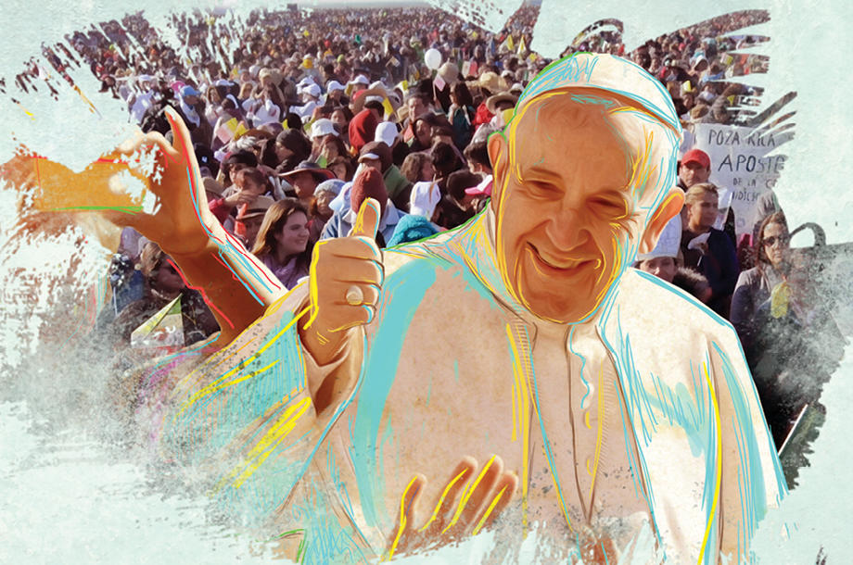

El Papa y su revolución
Reportaje de portada de Reporte Índigo, autor J. Jesús Lemus con entrevistas de Leopoldo Mendívil y de Bernardo Barranco.

http://www.reporteindigo.com/reporte/mexico/papa-francisco-iglesia-catolica-vaticano-norberto-rivera

Hace cuatro años el Papa Francisco sustituyó a Benedicto y comenzó el mayor cambio que ha vivido la Iglesia católica en los últimos años. Y desde El Vaticano se prepara este año la sucesión del cardenal Norberto Rivera de la Arquidiócesis de México.
Aunque con obstáculos y divisiones internas, a cuatro años de iniciado el papado de Francisco, la intención renovadora de la Iglesia Católica avanza en todo el mundo.
La nueva Iglesia no solo se nota en el fin del eurocentrismo en la designación de los cardenales, sino en su fortalecimiento misionero de contacto con la gente.
En México, uno de los países más importantes para el Vaticano, se materializa claramente la política de Jorge Mario Bergoglio en su misión autoimpuesta para redireccionar el papel de la Iglesia en la sociedad y abandonar la senda de privilegios, para acercarla a los pobres.
En el llamado enérgico que hizo a los obispos mexicanos cuando visitó nuestro país, en febrero del 2016, el Papa Francisco ya advertía de la necesidad de transformación de la Iglesia a partir de un cambio de mentalidad de su jerarquía. Pidió pasar del discurso a los hechos.
A los pastores de la Iglesia les recordó que no era suficiente, ante la serie de conflictos y amenazas que se presentan en la sociedad, con refugiarse “en condenas genéricas”.
La nueva Iglesia Católica, insistió, reclamaba “un coraje profético y un serio y cualificado proyecto pastoral para contribuir a entretejer aquella delicada red humana, sin la cual todos seríamos desde el inicio derrotados”.
El mismo Papa Francisco ha reiterado su principio rector: “los cardenales no pueden ser príncipes apegados a dignidades decorativas. La Iglesia necesita cardenales capaces de abrazar a los leprosos del siglo XXI”.
Esa misma tesis la expuso en su visita a México, cuando se reunió con los 121 obispos, a los que les pidió ser “obispos de mirada limpia”.
En ocasión de su visita a la Ciudad de México, el Papa Francisco fue claro al reclamar a los obispos no dejarse “corromper por el materialismo trivial, ni por las ilusiones seductoras de los acuerdos debajo de la mesa; no pongan su confianza en los ‘carros y caballos’ de los faraones actuales”, les pidió.
Ese fue el principio del alejamiento de la política del conservador cardenal Norberto Rivera Carrera, el arzobispo primado de México, según lo advierte el doctor Bernardo Barranco, sociólogo especialista en religiones, autor de, entre otros libros, “Las Batallas del Estado Laico” y “El Evangelio Social del Obispo Raúl Vera”.
Desde la óptica del mayor especialista en religiones de México, bajo ese fundamento, el Papa Francisco también ha optado por el empoderamiento de sacerdotes identificados con su política de una iglesia de mayor contacto social, como el obispo Carlos Aguiar Retes, arzobispo de Tlalnepantla, que en octubre fue designado nuevo cardenal.
El Papa Francisco mueve sus piezas en México, de forma muy inteligente, dice el historiador y escritor Leopoldo Mendívil López, autor de, entre otros libros, “Secreto Vaticano”, quien aseguró que el Papa Francisco trata de alejarse de la política conservadora de la vieja Iglesia católica en México, “siempre en busca de ventilarla con ideas progresista que permitan un mayor fortalecimiento de esa institución”.
Eso es lo que ha hecho que el Papa Francisco ya sea una figura de peso popular, no solo dentro de la grey católica, donde es común que los papas sean populares, sino también más allá de los creyentes, en donde su figura se ha posicionado como la de uno de los personajes históricos más importantes de todo el mundo, en los últimos años.
Tal vez, por esa razón, la prestigiada revista Rolling Stone, especialista en música y cultura, le ha otorgado la portada de su edición de este mes.
En el impreso que sale a la venta este fin de semana, aparece el Papa Francisco con una amplia sonrisa y el pulgar derecho hacia arriba, acompañado de la leyenda “El Papa Pop”, en alusión a su carisma y popularidad.
Una popularidad fincada en sus intenciones de transformación de la Iglesia Católica y de decisiones sobre cosas comunes, que le han costado conflictos dentro de la jerarquía eclesiástica y poco a poco lo han dejado solo, en una soledad que - asegura la revista Rolling Stone- “comienza a ser palpable”.
Pero, a cuatro años de iniciada la era de Francisco, no hay duda de la transformación que esa institución vive: “hay una política social evangelizadora, que recupera la esencia del Concilio Vaticano II, la que pretende una iglesia más cercana a la gente”, señala el obispo Juan Espinoza, secretario del Consejo Episcopal Latinoamericano (CELAM).
Iglesia en crisis
Así, la del Papa Francisco es considerada ya una iglesia más cercana a la gente y a los pobres, la que comienza a resurgir de la crisis en la que estaba sumida al momento de la renuncia del Papa Benedicto XVI al cargo de Vicario de Cristo cuando las acusaciones de pederastia y corrupción causaron severo daño a la imagen de la institución.
No solo fueron los escándalos de pederastia y los señalamientos de malos manejos en la curia romana los que sumieron -hace cuatro años-, antes de la llegada del Papa Francisco, a la Iglesia Católica en la más grave crisis de la era moderna, solo superada por la de la Reforma iniciada por Martín Lutero en el siglo XVI.
“La crisis de la iglesia también se manifestó por el avance de otras religiones protestantes, principalmente en África y América Latina”, considera el doctor Bernardo Barranco, quien no dejó de señalar la falta del trabajo pastoral del que la jerarquía católica en México se había alejado desde hacía ya muchos años.
Por eso fue el reclamo del Papa Francisco a los obispos mexicanos, cuando en febrero del 2016 les dijo, en tono suave pero firme, “redescubran pues la sabia y humilde constancia con que los Padres de la fe de esta Patria han sabido introducir a las generaciones sucesivas en la semántica del misterio divino”.

El Papa Francisco ha optado por el empoderamiento de sacerdotes identificados con su política de una iglesia de mayor contacto social, como el obispo Carlos Aguiar Retes, arzobispo de Tlalnepantla.

El trabajo encomendado a Franco Coppola ha sido remover obispos conservadores a diócesis de poco peso político, y reubicar a los obispos progresistas a las diócesis más importantes del país
La política del Papa Francisco para acercar la Iglesia Católica a los más pobres se cristalizó al crear la diócesis de Nogales, en donde la iglesia no había asistido a los migrantes.

La pugna interna más fuerte con la que ha tenido que lidiar el Papa Francisco es la disputa por el poder que se vive en el Vaticano entre los cardenales Ángelo Sodano y Tarsicio Bertone.

La labor más difícil que tiene el Papa en su trabajo de reestructurar la Iglesia Católica en México será nombrar un nuevo arzobispado primado en el país.

Francisco ha marcado distancia con el cardenal Norberto Rivera Carrera, pues el mexicano pertenece al grupo del obispo ultraderechista Raymond Leo Burke, opositor abierto del Papa

La sustitución del Arzobispo Primado de México no será un proceso fácil ni rápido, podría tardar hasta tres años

